Denkers tegen de Markt

Ewoud Jansen | 12 mei 2011

Het anti markt denken heeft er weer een podium bij gekregen.
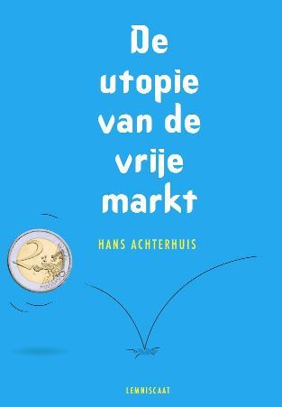
Door Hans Achterhuis tot Denker des Vaderlands te benoemen geven Trouw en het Maandblad Filosofie deze filosoof twee jaar lang de ruimte om zijn licht te laten schijnen over de actualiteit.
Wat hij denkt over het kapitalisme heeft hij opgetekend in zijn laatste boek ‘De Utopie van de Vrije Markt’ waarvoor hij in april 2011 de Socrates Wisselprijs heeft gekregen.
Het is allemaal natuurlijk al door Schumpeter (1) voorspeld maar het blijft verbazingwekkend dat zoveel ‘intellectuelen’ vijandige, vrijblijvende en ongefundeerde vooroordelen blijven verkondigen tegen de vrije markt economie terwijl die toch zo evident veel beter werkt dan een staatsgeleide economie waar het gaat om het bevorderen van welvaart en menselijk geluk en welzijn.
Toegegeven, de markt is geen perfect mechanisme maar dat is geen enkel arrangement voor economisch en sociaal verkeer. Achterhuis lijkt in zijn boek de ‘markt’ op één lijn te stellen met het neoliberalisme en het nogal extreme gedachtegoed van Ayn Rand. Op die manier wordt een karikatuur gemaakt van de vrije markt.
Heel veel liberalen en vrije markt adepten begrijpen dat een goed functionerende maar beperkte overheid een rol heeft in het maatschappelijk verkeer. Ik heb dit al eerder betoogd (2). Eveneens heb ik toen aangegeven dat in tegenstelling tot wat Achterhuis beweert, de vrije markt niet sociaal onthechtend werkt. In tegendeel. Om op de vrije markt te kunnen acteren moeten mensen en bedrijven elkaar iets te bieden hebben en zich op – en tot elkaar richten om zaken te kunnen doen.
Vriendelijkheid en service gerichtheid van in staatsbedrijven werkende mensen zijn doorgaans niet van hetzelfde niveau als die van hun collega’s in de particuliere sector. En welke alternatieven zijn er voor een op een vrije markteconomie gebaseerde samenleving? Alles overlaten aan de overheid? Wat dat oplevert kunnen we nog zien in een paar landen als Cuba en Noord Korea.
Niets is zo ontwrichtend en sociaal destructief voor een samenleving als alles door de overheid te willen laten regelen. Lethargie en onverschilligheid nestelen zich in de collectieve gemoedstoestand. Armoede, honger en onderdrukking kenmerken de maatschappij. Ook de door Achterhuis aangehaalde rechtvaardigheidsprincipes van de bekende Griekse filosofen bieden geen antwoorden. ‘Ieder moet krijgen waar hij recht op heeft’ klinkt sympathiek maar hoe geef je daar invulling aan? In de vrije markt krijg je wat je prestaties voor anderen waard zijn.
Dat klinkt niet alleen rechtvaardig, dat is het ook. Bij nader inzien is dit misschien precies wat die oude Grieken bedoelden maar zo goed als Achterhuis heb ik ze niet bestudeerd. De oude Grieken zouden ongetwijfeld weinig waardering hebben kunnen opbrengen voor graaiende bankiers. Dat lukt mij ook niet goed. Maar het jezelf en je vrienden toekennen van onevenredige bonussen zijn geen vrije markt transacties. Het zijn vormen van gedrag die overal de kop opsteken bij gebrek aan effectieve controle mechanismen, niet in de laatste plaats bij de dienaren van de diverse socialistische heilstaten die de wereld heeft gezien.
Voor een op zelfverrijking gericht bestuur hebben we overigens nog een aan het Grieks ontleende term: kleptocratie. Over het hedendaagse Griekenland hebben we het trouwens nog niet gehad.
Waar komen de financiële en sociale problemen die dit mooie land teisteren toch vandaan? Een teveel aan vrije markt? Of toch ook een beetje door een volledig ontspoorde en uit zijn voegen gegroeide overheid?
Drs. Ewoud Jansen Hogeschooldocent Finance & Accounting, Fontys Hogescholen International Business & Management Studies Mei 2011
1.) Schumpeter, J., 1942, Capitalism, Socialism and Democracy.
2.) Jansen, E, 2008, In een vrije markt kan niemand zijn macht onbeperkt gebruiken.

